たろやまの郷 7月 写真 辻、栗山 和田 鶴田

ﾔﾏﾕﾘ

ｲﾇﾄｳﾊﾞﾅ（辻） ｷﾂﾈﾉﾏｺﾞ（辻） ﾍｸｿｶｽﾞﾗ（辻）
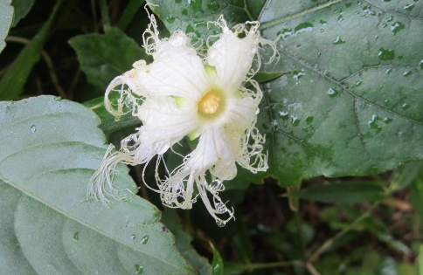

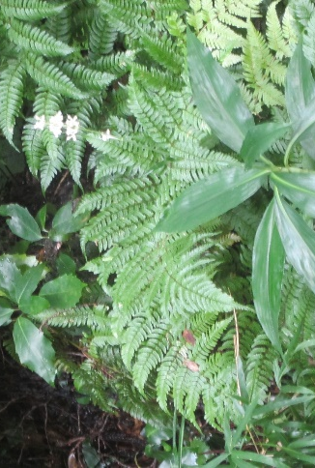
ﾔﾌﾞﾗﾝ(辻） ｷｶﾗｽｳﾘ ｾﾘ
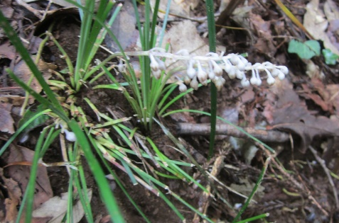

ｼﾞｬﾉﾋｹﾞ（辻） ﾔﾌﾞﾐｮｳｶﾞ ｺﾌﾞｼ
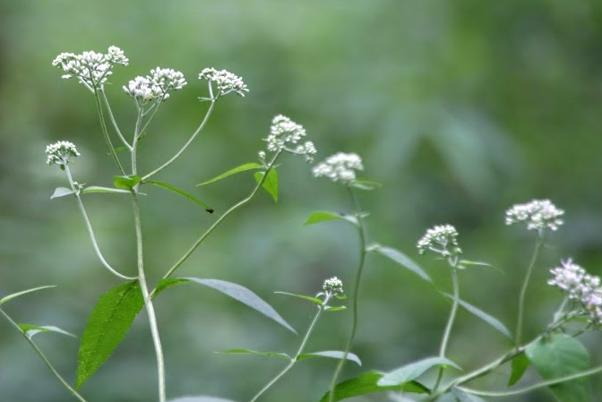
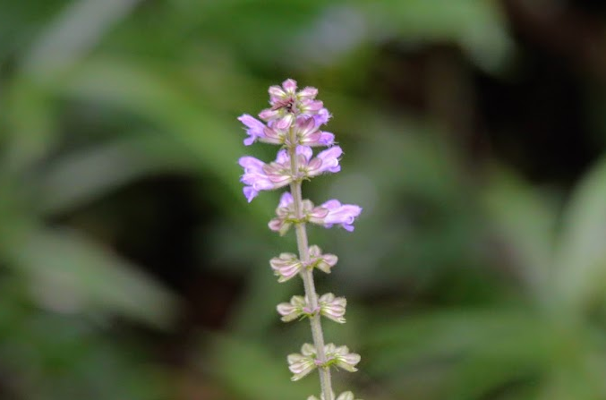

ﾋﾖﾄﾞﾘﾊﾞﾅ （辻） ｱｷﾉﾀﾑﾗｿｳ （辻） ﾋﾒｵﾄｷﾞﾘｿｳ

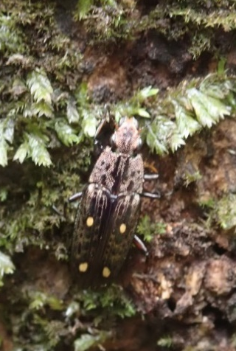

ﾖﾂﾎﾞｼｵｵｷｽｲ(栗山） ｶﾅﾌﾞﾝ ﾉｺｷﾞﾘｶﾐｷﾘ
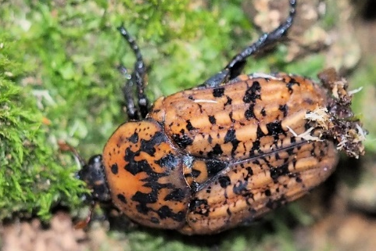

ｺﾞﾏﾌｶﾐｷﾘ ｱｶﾏﾀﾞﾗﾊﾅﾑｸﾞﾘ（和田） ﾆｲﾆｲｾﾞﾐ
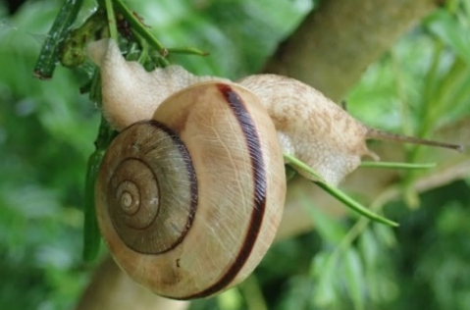

ﾐｽｼﾞﾏｲﾏｲ（辻） ﾋﾀﾞﾘﾏｷﾏｲﾏｲ(辻） ﾆｯﾎﾟﾝﾏｲﾏｲ

ﾋｶｹﾞﾁｮｳ ﾔﾏﾄｼｼﾞﾐ ﾌﾀﾃﾝｵｴﾀﾞｼｬｸ（辻）
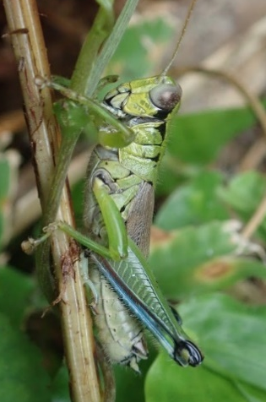
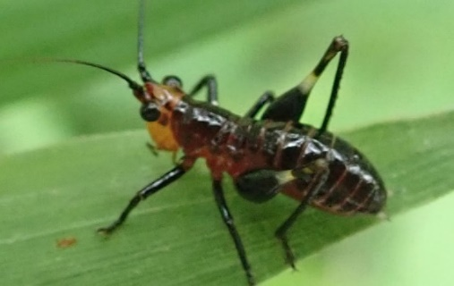

ﾊｴsp.（栗山） ﾔﾏﾄﾌｷﾊﾞｯﾀ（栗山） ｻｻｷﾘ（栗山）

